 | Name: | Klasse: | Datum: |  | KV K k
1


Sprich, höre und schwinge. Schreibe mit der Schreibtabelle.

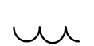



2

Lies und male.
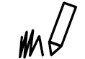

Kirsche
Kartoffel
Mikrofon
Korb
Kerze
Kiste

